Міністерство освіти і науки України

Івано-Франківський національний технічний університет нафти і газу

Кафедра ІПЗ

**Лабораторна робота № 7**

**«Сортування методом Шелла»**

Виконав

ст. гр. ІП-22-1

Курчій С.В.

Перевірив

доцент Процюк В.Р.

Івано-Франківськ

2023

**Мета:**ознайомлення з основними методами сортування, а також дослідження алгоритмів сортування та вивчення способів їх реалізації за допомогою мови програмування С++

**Умова:**

1. Самостійно створити одновимірний масив з шести цілих чисел:

2. Побудувати у середовищі Draw.io таблично-графічну схему роботи методу сортування методом Шелла( за зростанням)

**Розв’язок**

#include<iostream>

voidshellSort(intarr[], intn)

{

    for (intstep = n / 2; step>0; step /= 2)

    {// Відбувається порівняння arr[j - step] > temp, де j - step - це попередня //позиція на step елементів назад від поточної позиції j.

//Якщо це порівняння істинне і j >= step, то значення на позиції j - step //переноситься вправо на step позицій.

        for (inti = step; i<n; ++i)

        {

            Int temp = arr[i]; // Зберігається значення поточного елемента масиву в //тимчасову змінну temp

            Int j;

            for (j = i; j>= step&&arr[j - step] >temp; j -= step)

            {

                arr[j] = arr[j - step];//зсув елементів вліво

            }

            arr[j] = temp;

        }

    }

}

intmain()

{

    constintsize = 6;

    intarr[size] = {10, 5, 1, 11, 8, 9};

    std::cout<<"Originalarray: ";

    for (inti = 0; i<size; ++i)

    {

        std::cout<<arr[i] <<" ";

    }

    shellSort(arr, size);

    std::cout<<"\nSortedarray: ";

    for (inti = 0; i<size; ++i)

    {

        std::cout<<arr[i] <<" ";

    }

    return0;

}

**Результат**

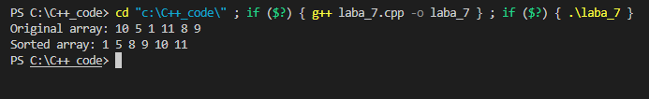

**2. Побудувати у середовищі Draw.io таблично-графічну схему роботи методу сортування методом Шелла( за зростанням)**

